管理员操作手册

1．引言 1
1.1编写目的 1
1.2项目背景 1
1.3定义 2
1.4参考资料 2
2．软件概述 2
2.1目标 2
2.2功能 2
2.3性能 2
3．运行环境 3
3.1硬件 3
3.2支持软件 3
4.使用说明 3
4.1安装和初始化 3
4.2出错和恢复 3
4.3页面介绍 3
4.4用户登录 4
4.5用户管理 4
4.6商品管理 6
4.7订单管理 8
5.退出 9

1．引言

1.1编写目的
该使用手册是用于指导用户登录我们的Online Bookstore，熟悉各项操作，实现浏览、下单、付款购买等各项功能。同时帮助管理员熟悉网站后台各种应用。

1.2项目背景
开发单位：中山大学web实验室113小组
主管部门：中大软件学院

1.3定义
暂无

1.4参考资料
- 项目的计划任务书、合同或批文：见附录
- 项目开发计划；《web网上书城》
- 需求规格说明书：见附录
- 概要设计说明书：见附录
- 手册中引用的其他资料：wiki上web实训资料
- 采用的软件工程标准或软件工程规范：Ruby和Ror技术

2．软件概述

2.1目标
建立一个网上书城，实现买家浏览和购买书籍的功能。卖家能够添加、编辑书籍资料、接收订单和接收付款。

2.2功能
1，登录书城
2，浏览书籍
2，管理、添加、编辑和删除书籍条目
3，订单管理和发货

2.3性能
- 数据精确度：时间精确到秒，价格精确到0.01元
- 时间特性：响应和处理均十分迅速
- 灵活性：能适应各种浏览器，如Firefox、Chrome等

3．运行环境

3.1硬件
对硬件无特殊要求，能通过浏览器连接网络即可

3.2支持软件
- 操作系统：windows系统下的XP、Vista，windows7均可
- 编辑软件：ruby 1.8.7
- 支持软件：浏览器 IE6，IE9，Firefox，Chrome

4.使用说明

4.1安装和初始化
在浏览器地址栏输入网址：http://localhost:3000

4.2出错和恢复
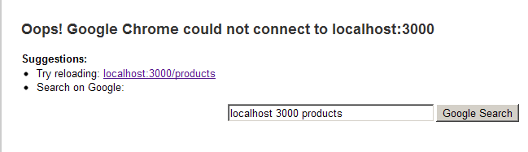出错原因：后台服务器未开启；
措施：通知网站人员

4.3页面介绍
网站上左侧有导航，分别有Home、Questions、News、Contract.分别实现：返回主页面、问题反馈、书城新闻、联系我们等功能；如下图所示：
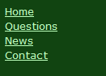

4.4用户登录
可以通过地址http://localhost:3000/login进行用户登录，界面如下：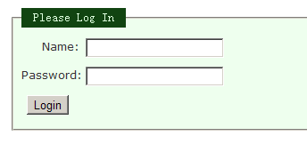
登陆成功之后之后界面如下
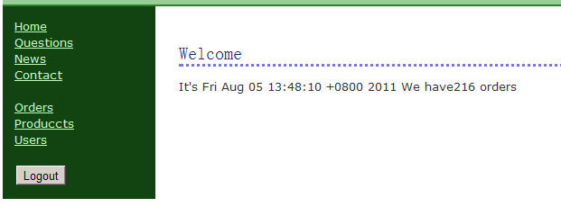

4.5用户管理
点击user按键，可以增加、编辑和删除管理员，如下图所示：
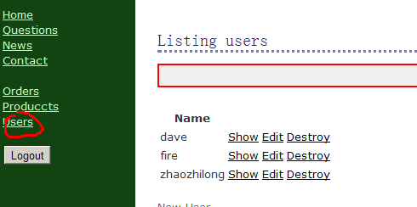

4.5.1添加用户
输入用户名和密码，创建用户
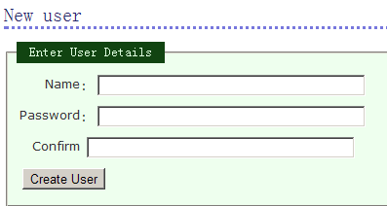

4.5.2编辑用户
可以编辑管理员的账户，更改用户名和密码
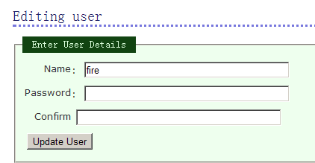

4.5.3注销账号
可以通过destroy注销多余管理员账号
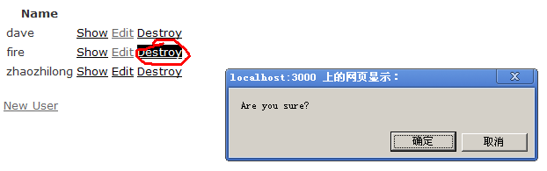

4.6商品管理
点击Products，可进入商品管理界面，截图如下：
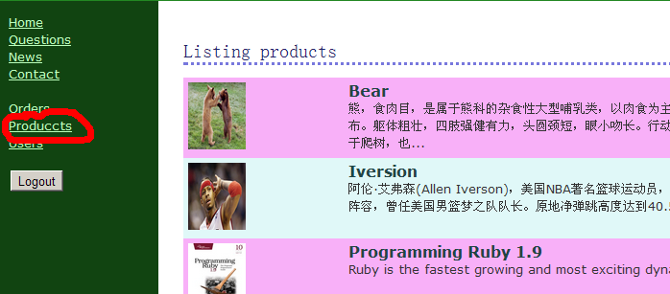

在每本书右侧，有各种管理功能，分别可以实现展示、编辑和删除功能
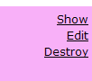

4.6.1 展示功能：
点击Show，可以详细浏览书籍信息，如下
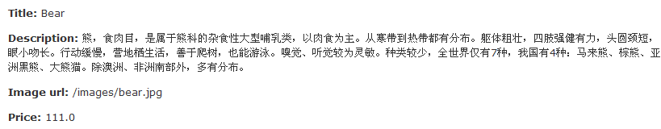

4.6.2 编辑功能
点击Edit，可以对书籍的信息进行更改：
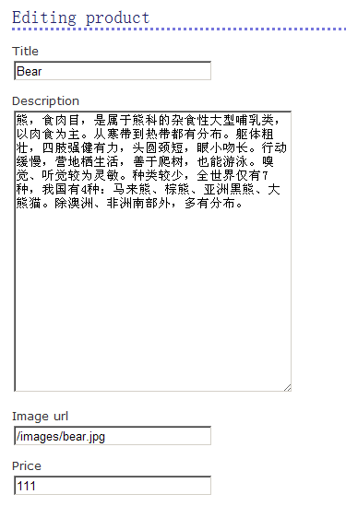

4.6.3删除书目功能：
点击Destroy，可以删除书目：
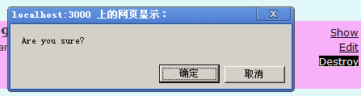

4.6.4 添加书籍功能：
点击下方的New Product，可以添加新的条目：
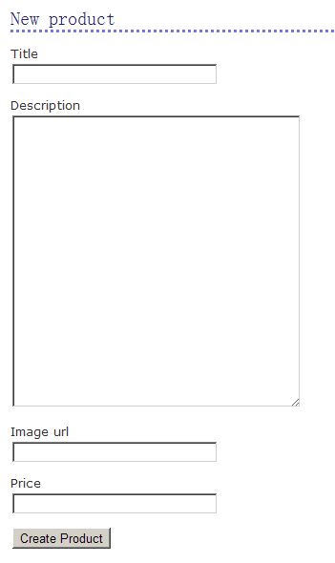

4.7订单管理
点击Order，可以进入订单管理界面，如下图：
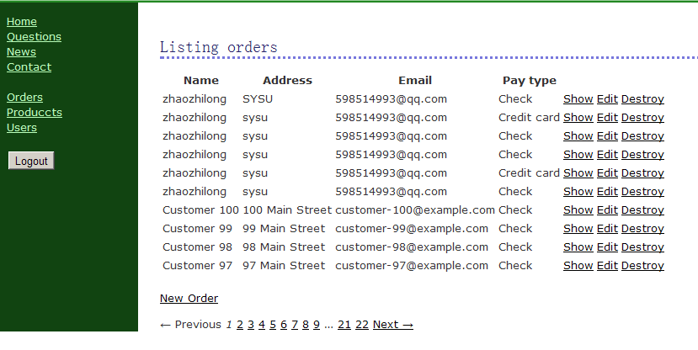

4.7.1 订单查看：
点击Show，可以详细查看订单信息，如图：
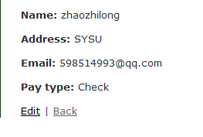

4.7.2 订单删除：
发货之后，可以把订单Destroy
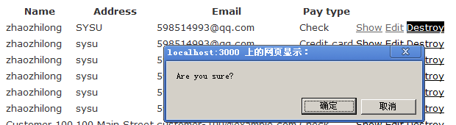

5.退出
点击Index下方的logo out按键，即可实现安全退出
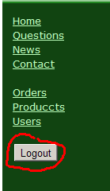
然后关闭网页，完成整个流程。

